MỞ ĐẦU
Ngày nay, với sự phát triển không ngừng của xã hôi, tin học đã trở nên vô cùng phổ ̣ biến và đã có những bước phát triển vượt bậc được thể hiện qua nhiều lĩnh vực của đời sống xã hội. Tin học đã dần dần trở thành nhu cầu rất cần thiết và không thể thiếu trong cuộc sống của con người. Ở các quốc gia phát triển hiệu quả do tin học hóa đem lại đã góp phần thiết yếu và chiếm giữ một vị trí quan trọng trong các lĩnh vực kinh tế, chính trị, văn hóa, giáo dục…
Số lượng nhân viên ngày càng nhiều và cũng có thể con số này sẽ tăng lên nhiều hơn nữa trong tương lai nên viêc quản lý về hồ sơ cũng như tiền lương của cán bộ nhân viên sẽ gặ ̣ p nhiều khó khăn và tốn kém nhiều thời gian hơn. Trước đây, để thu nhận một nhân viên mới, tính lương cho các nhân viên trong công ty, các nhân viên của phòng nhân sự phải làm việc với số lượng sổ sách khá lớn, ghi chép thông tin cho tất cả các nhân viên của Trung tâm phải mất rất nhiều công sức và phải mất một thời gian rất lâu, và sự sai xót trong quá trình ghi chép là khó tránh khỏi khi phải làm việc thủ công như vậy. Nên chúng tôi muốn tin học hóa việc quản lý nhân sự và tiền lương đó với một phần mềm quản lý và mong muốn đó đã được nhóm chúng em đảm nhiệm thực hiện. Nhờ tính hiệu quả và nhanh chóng do hệ thống mới đem lại làm cho hiệu suất công việc tăng cao, trao đổi thông tin được diễn ra an toàn, đồng bộ, chính xác do tính năng ưu việt của hệ thống máy tính đem lại. Vì thế mà việc tra cứu không còn phải khó khăn, phức tạp nữa vì hệ thống sẽ thống kê, quản lý và chúng ta có thể tra cứu, tham khảo bất cứ lúc nào khi cần. Do vậy chi phí sẽ giảm thiểu, lợi nhuận tăng cao.
Chương trình phần mềm quản lý nhân sự của em được lập trình bằng ngôn ngữ lập trình C#, chạy trên nền NetFramwork và kết nối bằng cơ sở SQL, Phần mềm này giúp công ty quản lý hồ sơ, lương, chế độ của nhân viên giúp giảm tải bớt việc tìm kiếm mất thời gian mà hiệu quả và tính chính xác vẫn cao. Là sinh viên của trường chúng em luôn luôn mong muốn được học hỏi và áp dụng những kiến thức mà chúng em đã được các thầy cô dạy trong thời gian qua. Đồ án này giúp chúng em tổng kết lại những điều đã học được và phát triển khả năng tư duy, tính sang tạo trong công việc để sau này chúng em có thể vững bước trên con đường mà chúng em đã chọn. Xin chân thành cảm ơn các thầy cô đã nhiệt tình dạy chúng em trong suốt những năm học qua và để chúng em có đủ các kiến thức làm được một đồ án hoàn chỉnh và là bước khởi đầu cho những dự án trong tương lai.

CHƯƠNG 1: GIỚI THIỆU
  - Mục tiêu của đề tài
- Trình bày được các vấn đề liên quan C#, SQL Server
- Tìm hiểu, khảo sát việc quản lý nhân sự tại các công ty
- Phân tích, thiết kê hệ thống phù hợp nhằm đáp ứng nhu cầu quản lý hệ thống nhân viên và lương thưởng của các nhân viên.
- Xây dựng phần mềm quản lý nhân sự và lương của các nhân viên
- Triển khai và cài đặt phần mềm trong thực tế
  - Giới hạn và phạm vi đề tài:
Trong phạm vi đề tài này nhóm em sẽ nghiên cứu các vấn đề:
- Nghiên cứu về kiến trúc của một chương trình quản lý hệ thống quản lý nhân sự tại các công ty hiện tại
- Nghiên cứu về tác vụ khen thưởng kỷ luật tại các công ty
- Chương trình được xây dựng bằng ngôn ngữ C# và cơ sở dữ liệu được xây dựng bằng SQL server.
  - Kết quả dự kiến đạt được
Phần mềm quản lý nhân sự và khen thưởng kỷ luật sau khi hoàn thành dự kiến đạt được các kết quả sau:
- Hoàn thành quyển báo cáo chi tiết đồ án
- Hoàn thành cài đặt chương trình quản lý với các chức năng:
  - Đăng nhập
  - Quản lý nhân sự (Nhân sự bao gồm các thông tin: Mã nhân viên, họ tên, địa chỉ, số điện thoại, giới tính, ngày sinh, chức vụ phòng ban)
  - Quản lý phòng ban (Phòng ban bao gồm các thông tin: Mã phòng ban, tên phòng ban, người quản lý, mô tả)
  - Quản lý hợp đồng lao động (Thông tin bao gồm: Mã hợp đồng, loại hợp đồng, nhân viên, ngày bắt đầu, ngày kết thúc, lương, mô tả)
  - Quản lý khen thưởng / kỷ luật: (Thông tin bao gồm: Mã số, nhân viên, loại, ngày tạo, chi tiết)

CHƯƠNG 2: CƠ SỞ LÝ THUYẾT

2.1 Cơ sở hệ thống thông tin:

2.1.1. Hệ thống là gì?
Là tập hợp các đối tượng, thành phần có quan hệ với nhau, tương tác với nhau theo những nguyên tắc, cơ chế nhất định và cùng tồn tại trong một thể thống nhất.
- Mỗi thành phần có chức năng khác nhau.
- Kết hợp lại để có được một chức năng đặc biệt.
- Một hệ thống có thể là một bộ phận của hệ thống khác.
- Các hệ thống có ảnh hưởng qua lại với nhau.

2.1.2. Hệ thống thông tin là gì?
- HTTT của một tổ chức là tập hợp có hệ thống những thông tin về tổ chức đó.
- Một tổ chức gồm có:
+ Nhiều lớp đối tượng.
+ Nhiều mối quan hệ.
+ Nhiều qui trình xử lý.
- Để hiểu được một tổ chức, chúng ta phải nghiên cứu nó một cách tỉ mỉ và phải có cách biểu diễn thích hợp.

2.1.3. Công cụ dùng trong quá trình xây dựng HTTT

2.1.3.1. Mô hình
- Là một tập hợp các phần tử được dùng trong phép tương ứng với những lớp đối tượng, các quan hệ và những quá trình xử lý trong lĩnh vực cần mô tả để có một sự biểu diễn cô động, tổng quát, ý nghĩa và dễ hiểu.
- Sử dụng các đối tượng trong mô hình phải theo qui ước.

2.1.3.2. Phương pháp
- Là cách thức tiếp cận để tìm hiểu và biểu diễn hệ thống thông tin về tổ chức.
- Quá tình tìm hiểu 1 tổ chức phải qua nhiều giai đoạn, mỗi giai đoạn có một phương pháp khác nhau.
- Các công cụ dùng trong quá trình xây dựng hệ thống thông tin được chia làm hai loại: thủ công và tin học.
- Công cụ thủ công:
- Được dùng ở giai đoạn đầu trong quá trình xây dựng hệ thống thông tin
- Các công cụ được sử dụng gồm: văn bản, bảng quyết định, cây quyết định, bảng điều kiện, bảng quyết định, công thức kết hợp và các vật chứng.
- Các công cụ được sử dụng:
- Được dùng ở giai đoạn luận lý, vật lý, tạo sản phẩm
- Phần mềm lập kế hoạch: MS Project
- Phần mềm thiết kế: MS Visio, Power Designer…
- Hệ quản trị CSDL: SQL Server
- Môi trường phát triển và ngôn ngữ lập trình: C#

2.2. SQL Server:

2.2.1. Hệ quản trị cơ sở dữ liệu:
Một hệ quản trị cơ sở dữ liệu là một hệ thống các chương trình hỗ trợ các tác vụ quản lý, khai thác dữ liệu theo mô hình cơ sở dữ liệu quan hệ. SQL Server là một hệ thống quản Lý cơ sở dữ liệu quan hệ (RDBMS) hay còn được gọi là Relation Database Management System. Cơ sở dữ liệu quan hệ là cơ sở dữ liệu mà dữ liệu bên trong nó được tổ chức thành các bảng. Các bảng được tổ chức bằng cách nhóm dữ liệu theo cùng chủ đề và có chứa các cột và các hàng thông tin. Sau đó các bảng này lại liên hệ với nhau bởi Database Engine khi có yêu cầu. RDBMS là một trong những mô hình cơ sở dữ liệu thông dụng nhất hiện nay.
SQL Server được tối ưu để có thể chạy trên môi trường cơ sở dữ liệu rất lớn (Very Large Database Environment) lên đến Tera-Byte và có thể phục vụ cùng lúc cho hàng ngàn user. SQL Server có thể kết hợp “ăn ý” với các server khác như Microsoft Internet Information Server (IIS), E-Commerce Server, Proxy Server….

2.2.2. Giới thiệu chung về SQL Server 2012:
SQL (Structured Query Language) là ngôn ngữ dùng để truy vấn cơ sở dữ liệu, hay nói cách khác đây là ngôn ngữ truy vấn cho phép lấy thông tin về từ các bảng dữ liệu. SQL Server 2012 tối ưu hơn nhiều so với cơ sở dữ liệu quan hệ. Chúng phát triển để sử dụng trên nhiều ấn bản như: CE, Personal, Desktop Engine, Standard Developer, Enterprise.
SQL Server 2012 hỗ trợ kiểm tra khóa chính, phụ thuộc tồn tại, miền giá trị, … của dữ liệu bên trong các bảng một cách chặt chẽ. SQL Server 2012 hỗ trợ khá mạnh cho cơ sở dữ liệu đa truy cập, cơ sở dữ liệu mạng, ...
Ở phiên bản SQL Server 2008 R2, trong các Instance, người quản trị có thể tạo 1 Login sử dụng chung cho 1 Windows Group. Khi đó mỗi Domain User trong Group đó có thể login vào instance đó mà không cần phải tạo từng login riêng cho từng user. Việc này đã giúp cho người quản trị tiết kiệm được khá nhiều thời gian. Tuy nhiên, vẫn còn vấn đề tồn tại, đó là ngay khi user đó login lần đầu tiên vào và truy cập đến 1 database (để truy vấn dữ liệu, chẳng hạn), 1 user và 1 schema tương ứng sẽ được tự động tạo trong database đó. Như vậy, cứ mỗi user lại có 1 schema khác nhau. Đây chính là 1 hạn chế gây ra nhiều khó khăn trong việc quản trị.
Để khắc phục, phiên bản SQL Server 2012 cung cấp cho người quản trị khả năng gán Default Schema cho 1 Group. Khi đó tất cả User trong Group đều sử dụng chung, một cách ngầm định (implicit), 1 Schema duy nhất.

2.2.3. Các thành phần của SQL Server 2012:
RDBMS cũng như SQL Server chứa đựng nhiều đối tượng bao gồm:
- Database: cơ sở dữ liệu SQL Server.
- Tập tin log: Tập tin lưu trữ những chuyển tát của SQL.
- Table: Bảng dữ liệu.
- Filegroups: Tập tin nhóm.
- ERD: Sơ đồ quan hệ.
- Views: Khung nhìn (hay bảng ảo) số liệu dựa trên bảng.
- Stored Procedure: Các thủ tục lưu trữ và hàm nội.
- Users defined: Hàm do người dùng định nghĩa.
- Users: Người sử dụng cơ sở dữ liệu.
- Rules: Những quy tắc.
- Defaults: Các giá trị mặc nhiên.
- User - defined data type: Kiểu dữ liệu do người dùng định nghĩa.
- Full - text catalogs: Tập phân loại dữ liệu text.

2.3. Ngôn ngữ lập trình C#:

2.3.1. Tại sao phải sử dụng ngôn ngữ C#:
Nhiều người tin rằng không cần thiết có một ngôn ngữ lập trình mới. Java, C++, Perl, Microsoft Visual Basic, và những ngôn ngữ khác được nghĩ rằng đã cung cấp tất cả những chức năng cần thiết.
Ngôn ngữ C# là một ngôn ngữ được dẫn xuất từ C và C++, nhưng nó được tạo từ nền tảng phát triển hơn. Microsoft bắt đầu với công việc trong C và C++ và thêm vào những đặc tính mới để làm cho ngôn ngữ này dễ sử dụng hơn. Nhiều trong số những đặc tính này khá giống với những đặc tính có trong ngôn ngữ Java. Không dừng lại ở đó, Microsoft đưa ra một số mục đích khi xây dựng ngôn ngữ này. Những mục đích này được được tóm tắt như sau:
- C# là ngôn ngữ đơn giản
- C# là ngôn ngữ hiện đại
- C# là ngôn ngữ hướng đối tượng
- C# là ngôn ngữ mạnh mẽ và mềm dẻo
- C# là ngôn ngữ có ít từ khóa
- C# là ngôn ngữ hướng module
- C# sẽ trở nên phổ biến

2.3.1.1. C# là ngôn ngữ đơn giản :
C# loại bỏ một vài sự phức tạp và rối rắm của những ngôn ngữ như Java và c++, bao gồm việc loại bỏ những macro, những template, đa kế thừa, và lớp cơ sở ảo (virtual base class). Chúng là những nguyên nhân gây ra sự nhầm lẫn hay dẫn đến những vấn đề cho các người phát triển C++. Nếu chúng ta là người học ngôn ngữ này đầu tiên thì chắc chắn là ta sẽ không trải qua những thời gian để học nó! Nhưng khi đó ta sẽ không biết được hiệu quả của ngôn ngữ C# khi loại bỏ những vấn đề trên.
Ngôn ngữ C# đơn giản vì nó dựa trên nền tảng C và C++. Nếu chúng ta thân thiện với C và C++ hoặc thậm chí là Java, chúng ta sẽ thấy C# khá giống về diện mạo, cú pháp, biểu thức, toán tử và những chức năng khác được lấy trực tiếp từ ngôn ngữ C và C++, nhưng nó đã được cải tiến để làm cho ngôn ngữ đơn giản hơn. Một vài trong các sự cải tiến là loại bỏ các dư thừa, hay là thêm vào những cú pháp thay đổi. Ví dụ như, trong C++ có ba toán tử làm việc với các thành viên là ::, . , và ->. Để biết khi nào dùng ba toán tử này cũng phức tạp và dễ nhầm lẫn. Trong C#, chúng được thay thế với một toán tử duy nhất gọi là . (dot). Đối với người mới học thì điều này và những việc cải tiến khác làm bớt nhầm lẫn và đơn giản hơn.
Ghi chú: Nếu chúng ta đã sử dụng Java và tin rằng nó đơn giản, thì chúng ta cũng sẽ tìm thấy rằng C# cũng đơn giản. Hầu hết mọi người đều không tin rằng Java là ngôn ngữ đơn giản. Tuy nhiên, C# thì dễ hơn là Java và C++.

2.3.1.2. C# là ngôn ngữ hiện đại:
Điều gì làm cho một ngôn ngữ hiện đại? Những đặc tính như là xử lý ngoại lệ, thu gom bộ nhớ tự động, những kiểu dữ liệu mở rộng, và bảo mật mã nguồn là những đặc tính được mong đợi trong một ngôn ngữ hiện đại. C# chứa tất cả những đặc tính trên. Nếu là người mới học lập trình có thể chúng ta sẽ cảm thấy những đặc tính trên phức tạp và khó hiểu.
Ghi chú: Con trỏ được tích hợp vào ngôn ngữ C++. Chúng cũng là nguyên nhân gây ra những rắc rối của ngôn ngữ này. C# loại bỏ những phức tạp và rắc rối phát sinh bởi con trỏ. Trong C#, bộ thu gom bộ nhớ tự động và kiểu dữ liệu an toàn được tích hợp vào ngôn ngữ, sẽ loại bỏ những vấn đề rắc rối của C++.

2.3.1.3. C# là ngôn ngữ hướng đối tượng:
Những đặc điểm chính của ngôn ngữ hướng đối tượng (Object-oriented language) là sự đóng gói (encapsulation), sự kế thừa (inheritance), và đa hình (polymorphism). C# hỗ trợ tất cả những đặc tính trên.

2.3.1.4. C# là ngôn ngữ mạnh mẽ và cũng mềm dẻo :
Như đã đề cập trước, với ngôn ngữ C# chúng ta chỉ bị giới hạn ở chính bởi bản thân hay là trí tưởng tượng của chúng ta. Ngôn ngữ này không đặt những ràng buộc lên những việc có thể làm. C# được sử dụng cho nhiều các dự án khác nhau như là tạo ra ứng dụng xử lý văn bản, ứng dụng đồ họa, bản tính, hay thậm chí những trình biên dịch cho các ngôn ngữ khác.

2.3.1.5. C# là ngôn ngữ ít từ khóa :
C# là ngôn ngữ sử dụng giới hạn những từ khóa. Phần lớn các từ khóa được sử dụng để mô tả thông tin. Chúng ta có thể nghĩ rằng một ngôn ngữ có nhiều từ khóa thì sẽ mạnh hơn. Điều này không phải sự thật, ít nhất là trong trường hợp ngôn ngữ C#, chúng ta có thể tìm thấy rằng ngôn ngữ này có thể được sử dụng để làm bất cứ nhiệm vụ nào. Bảng sau liệt kê các từ khóa của ngôn ngữ C#.

abstract | default | Foreach | Object | sizeof | unsafe
as | delegate | Goto | Operator | stackalloc | ushort
base | do | If | Out | static | using
bool | double | Implicit | Override | string | virtual
break | else | In | Params | struct | volatile
byte | enum | Int | Private | switch | void
case | event | Interface | Protected | this | while
catch | explicit | Internal | Public | throw
char | extern | Is | Readonly | true
checked | false | Lock | Ref | try
class | finally | Long | Return | typeof
const | fixed | Namespace | Sbyte | uint
continue | float | New | Sealed | ulong
decimal | for | Null | Short | unchecked

2.3.1.6. C# sẽ là một ngôn ngữ phổ biến:
C# là một trong những ngôn ngữ lập trình mới nhất.Trước đây, nó không được biết như là một ngôn ngữ phổ biến. Nhưng ngôn ngữ này có một số lý do để trở thành một ngôn ngữ phổ biến. Một trong những lý do chính là Microsoft và sự cam kết của .NET
Microsoft muốn ngôn ngữ C# trở nên phổ biến. Mặc dù một công ty không thể làm một sản phẩm trở nên phổ biến, nhưng nó có thể hỗ trợ. Cách đây không lâu, Microsoft đã gặp sự thất bại về hệ điều hành Microsoft Bob. Mặc dù Microsoft muốn Bob trở nên phổ biến nhưng thất bại. C# thay thế tốt hơn để đem đến thành công sơ với Bob. Thật sự là không biết khi nào mọi người trong công ty Microsoft sử dụng Bob trong công việc hằng ngày của họ. Tuy nhên, với C# thì khác, nó được sử dụng bởi Microsoft. Nhiều sản phẩm của công ty này đã chuyển đổi và viết lại bằng C#. Bằng cách sử dụng ngôn ngữ này Microsoft đã xác nhận khả năng của C# cần thiết cho những người lập trình.
Micorosoft .NET là một lý do khác để đem đến sự thành công của C#. .NET là một sự thay đổi trong cách tạo và thực thi những ứng dụng.
Ngoài hai lý do trên ngôn ngữ C# cũng sẽ trở nên phổ biến do những đặc tính của ngôn ngữ này được đề cập trong mục trước như: đơn giản, hướng đối tượng, mạnh mẽ...

2.3.2. Các bước chuẩn bị cho chương trình :
Thông thường, trong việc phát triển phần mềm, người phát triển phải tuân thủ theo quy trình phát triển phần mềm một cách nghiêm ngặt và quy trình này đã được chuẩn hóa. Tuy nhiên trong phạm vi của chúng ta là tìm hiểu một ngôn ngữ mới và viết những chương trình nhỏ thì không đòi hỏi khắt khe việc thực hiện theo quy trình. Nhưng để giải quyết được những vấn đề thì chúng ta cũng cần phải thực hiện đúng theo các bước sau. Đầu tiên là phải xác định vấn đề cần giải quyết. Nếu không biết rõ vấn đề thì ta không thể tìm được phương pháp giải quyết. Sau khi xác định được vấn đề, thì chúng ta có thể nghĩ ra các kế hoạch để thực hiện. Sau khi có một kế hoạch, thì có thể thực thi kế hoạch này. Sau khi kế hoạch được thực thi, chúng ta phải kiểm tra lại kết quả để xem vấn đề được giải quyết xong chưa. Logic này thường được áp dụng trong nhiều lĩnh vực khác nhau, trong đó có lập trình.
Khi tạo một chương trình trong C# hay bất cứ ngôn ngữ nào, chúng ta nên theo những bước tuần tự sau:
Xác định mục tiêu của chương trình.
Xác định những phương pháp giải quyết vấn đề.
Tạo một chương trình để giải quyết vấn đề.
Thực thi chương trình để xem kết quả.

Ví dụ mục tiêu để viết chương trình xử lý văn bản đơn giản, mục tiêu chính là xây dựng chương trình cho phép soạn thảo và lưu trữ những chuỗi ký tự hay văn bản. Nếu không có mục tiêu thì không thể viết được chương trình hiệu quả.
Bước thứ hai là quyết định đến phương pháp để viết chương trình. Bước này xác định những thông tin nào cần thiết được sử dụng trong chương trình, các hình thức nào được sử dụng. Từ những thông tin này chúng ta rút ra được phương pháp để giải quyết vấn đề.
Bước thứ ba là bước cài đặt, ở bước này có thể dùng các ngôn ngữ khác nhau để cài đặt, tuy nhiên, ngôn ngữ phù hợp để giải quyết vấn đề một cách tốt nhất sẽ được chọn. Trong phạm vi của sách này chúng ta mặc định là dùng C#, đơn giản là chúng ta đang tìm hiểu nó!
Và bước cuối cùng là phần thực thi chương trình để xem kết quả.

2.3.3. Chương trình C# đơn giản:
class ChucMungNamMoi
{
static void Main( )
{
// Xuat ra man hinh
System.Console.WriteLine("Chuc Mung Nam Moi");
}
}
Chương trình đơn giản viết bằng C#.
Ứng dụng ConsoleApplication.
Xuất ra màn hình dòng chữ Chuc Mung Nam Moi.

2.3.3.1. C# - Ứng dụng Console:
- Ví dụ đơn giản trên được gọi là ứng dụng console, ứng dụng này giao tiếp với người dùng thông quan bàn phím và không có giao diện người dùng (UI), giống như các ứng dụng thường thấy trong Windows.
- Trong các chương xây dựng các ứng dụng nâng cao trên Windows hay Web thì ta mới dùng các các giao diện đồ họa. Còn để tìm hiểu về ngôn ngữ C# thuần tuý thì cách tốt nhất là ta viết các ứng dụng console.
- Trong hai ứng dụng đơn giản trên ta đa dùng phương thức WriteLine() của lớp Console.
- Phương thức này sẽ xuất ra màn hình dòng lệnh hay màn hình DOS chuỗi tham số đưa vào, cụ thể là chuỗi “Chao Mung”.

2.3.3.2. C# - Kiểu dữ liệu xây dựng sẵn:
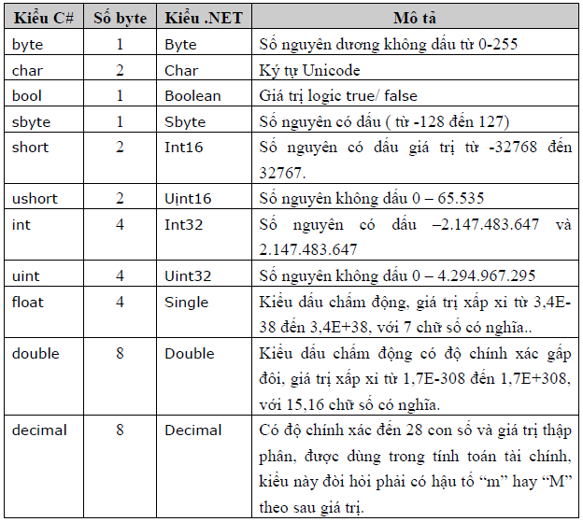

2.3.3.3. C# - Kiểu dữ liệu xây dựng sẵn:
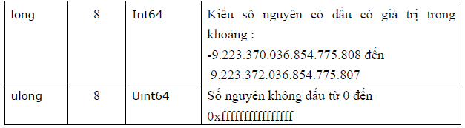

2.3.3.4. C# - Chuyển đổi Kiểu dữ liệu:
Việc chuyển đổi giá trị ngầm định được thực hiện một cách tự động và đảm bảo là không mất thông tin. Ví dụ, chúng ta có thể gán ngầm định một số kiểu short (2 byte) vào một số kiểu int (4 byte) một cách ngầm định. Sau khi gán hoàn toàn không mất dữ liệu vì bất cứ giátrị nào của short cũng thuộc về int:
short x = 10;
int y = x; // chuyển đổi ngầm định
Tuy nhiên, nếu chúng ta thực hiện chuyển đổi ngược lại, chắc chắn chúng ta sẽ bị mất thông tin. Nếu giá trị của số nguyên đó lớn hơn 32.767 thì nó sẽ bị cắt khi chuyển đổi. Trình biên dịch sẽ không thực hiện việc chuyển đổi ngầm định từ số kiểu int sang số kiểu short:
short x;
int y = 100;
x = y; // Không biên dịch, lỗi !!!
Để không bị lỗi chúng ta phải dùng lệnh gán tường minh, đoạn mã trên được viết lại như sau:
short x;
int y = 500;
x = (short) y; // Ép kiểu tường minh, trình biên dịch không báo lỗi

2.3.3.5. C# - Câu lệnh switch:
switch (biểu thức điều kiện)
{
case <giá trị>:
<Các câu lệnh thực hiện>
<lệnh nhảy>
[default:
<Các câu lệnh thực hiện mặc định>]
}
Cũng tương tự như câu lệnh if, biểu thức để so sánh được đặt sau từ khóa switch, tuy nhiên giá trị so sánh lại được đặt sau mỗi các từ khóa case.
Giá trị sau từ khóa case là các giá trị hằng số nguyên.

2.3.3.6. C# - Câu lệnh if...else:
if (biểu thức điều kiện)
{
<lệnh 1>
<lệnh 2>
....
}
else
{
<lệnh 1>
<lệnh 2>
...}
Như trình bày bên trên do else là phần tùy chọn nên được đặt trong dấu ngoặc vuông [...].

2.3.3.7. C# - Vòng lặp while:
Ý nghĩa của vòng lặp while là: “Trong khi điều kiện đúng thì thực hiện các công việc này”.
Cú pháp sử dụng vòng lặp while như sau:
while (Biểu thức)
<Câu lệnh thực hiện>
Biểu thức của vòng lặp while là điều kiện để các lệnh được thực hiện, biểu thức này bắt buộc phải trả về một giá trị kiểu bool là true/false. Nếu có nhiều câu lệnh cần được thực hiện trong vòng lặp while thì phải đặt các lệnh này trong khối lệnh.

2.3.3.8. C# - Vòng lặp for:
Vòng lặp for bao gồm ba phần chính:
- Khởi tạo biến đếm vòng lặp
- Kiểm tra điều kiện biến đếm, nếu đúng thì sẽ thực hiện các lệnh bên trong vòng for
- Thay đổi bước lặp.
Cú pháp sử dụng vòng lặp for như sau:
for ([ phần khởi tạo] ; [biểu thức điều kiện]; [bước lặp])
<Câu lệnh thực hiện>

2.3.3.9. C# - Câu lệnh lặp foreach:
Vòng lặp foreach cho phép tạo vòng lặp thông qua một tập hợp hay một mảng. Đây là một câu lệnh lặp mới không có trong ngôn ngữ C/C++. Câu lệnh foreach có cú pháp chung như sau:
foreach ( <kiểu tập hợp> <tên truy cập thành phần > in < tên tập hợp>)
<Các câu lệnh thực hiện>
Do lặp dựa trên một mảng hay tập hợp nên toàn bộ vòng lặp sẽ duyệt qua tất cả các thành phần của tập hợp theo thứ tự được sắp. Khi duyệt đến phần tử cuối cùng trong tập hợp thì chương trình sẽ thoát ra khỏi vòng lặp foreach.

2.3.3.10. C# - Độ ưu tiên toán tử:
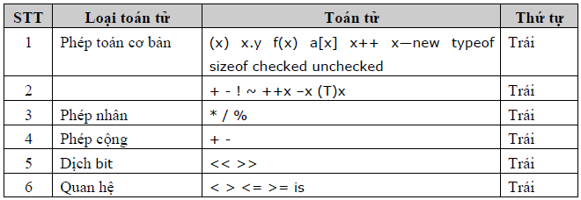

CHƯƠNG 3: QUY TRÌNH THỰC HIỆN
3.1 Khảo sát hiện trạng hệ thống tại các công công nghệ hiện nay
3.1 Khảo sát:
Công ty có môi trường hoạt động của công ty gồm 4 bộ phận:
+ Bô phận kĩ thuật
+ Bộ phận nhân sự
+ Bộ phận kế toán
+ Bộ phận kế hoạch
Công việc quản lý nhân sự của công ty hiện nay vẫn chưa có phần mền quản lý hỗ trợ mà vẫn thực hiện bằng tay với các sổ sách giấy tờ kèm theo. Công việc quản lý nhân sự của một hành chính sự nghiệp phải quản lý những vấn đề sau:
- Quản lý về công tác tuyển dụng
- Quản lý về hồ sơ nhân viên
- Quản lý về khen thưởng, kỷ luật
- Quản lý lương
- Quản lý về chế độ BHXH
- Quản lý phòng ban
- Quản lý về giải quyết chính sách cho người lao động

Bài toán mô tả nghiệp vụ quản lý nhân sự của công ty như sau:
Khi có nhu cầu bổ sung nhân lực, các phòng ban, Ban lãnh đạo sẽ ra quyết định tuyển dụng và phòng tổ chức lao động sẽ đưa ra thông báo tuyển dụng tới người lao động. Sau khi đọc thông báo, người lao động sẽ nộp hồ sơ lao động vào công ty để xin thi tuyển. Hồ sơ thi tuyển phải đầy đủ các thông tin về bản thân, trình độ chuyên môn, trình độ học vấn …. Sau khi tiếp nhận hồ sơ lao động, bộ phòng tổ chức lao động cùng với nhân viên phòng ban cần bổ sung lao động sẽ trực tiếp duyệt hồ sơ và phỏng vấn người lao động. Nếu đạt, công ty sẽ kí hợp đồng thử việc với người lao động. Thời gian thử việc tùy thuộc vào trình độ của người lao động như đối với thợ hoặc trung cấp thời gian thử việc là 1 tháng, còn trình độ Cao đẳng, Đại học là 3 tháng.
Trong thời gian thử việc, người lao động sẽ được hưởng mức lương và chế độ ưu đãi của chế độ thử việc. Cách tính lương: Lương = (lương cơ bản/26) * số ngày công + số giờ làm thêm * 40000 + phụ cấp chức vụ + Phụ cấp khác + Thưởng – Kỷ luật.
Sau thời gian thử việc, nếu đạt công ty sẽ kí hợp đồng lao động với người lao động theo thời hạn là 3 năm. Và sau 3 năm hợp đồng sẽ được kí lại. Sau khi đã kí hợp đồng lao động với người lao động, công ty có trách nhiệm đóng BHXH cho người lao động để đảo bảo lợi ích chính đáng cho người lao động trong thời gian làm việc tại công ty. Tùy vào từng khả năng trình độ chuyên môn của người lao động và nhu cầu, vị trí của đơn vị có nhu cầu bổ sung lao động mà người lao động sẽ được phân công lao động vào từng vị trí khác nhau.Việc phân công lao động sẽ được ghi trong quyết định bổ nhiệm lao động. Trong khi làm việc, Hội đồng kỉ luật của công ty có trách nhiệm khen thưởng, kỉ luật những cá nhân, tập thể có thành tích tốt cũng như vi phạm lao động, vi phạm an toàn lao động. Quy định về mức khen thưởng và kỷ luật của công ty: Nếu số ngày công đủ 26 ngày nhân viên sẽ được nhận 300000 tiền thưởng, nếu trong tháng đó có ngày nghỉ lễ sẽ được thưởng 400000. Nếu số ngày công < 22 ngày sẽ bị kỷ luật 300000, ngoài ra nếu nhân viên vi phạm nội quy quy định của công ty sẽ bị kỷ luật 200000 cho mỗi lần vi phạm Khi mới vào công ty, tùy từng trình độ mà người lao động sẽ có mức lương và bậc lương khởi đầu. Trong thời gian làm việc, nếu người lao động hoàn thành tốt nhiệm vụ được giao, không có vi phạm kỉ luật lao động, không có vi phạm an toàn lao động thìsẽ được xét nâng lương. Việc nâng bậc lương tùy vào quá trình làm việc của nhân viên. Mức lương hiện thời sẽ được lưu vào quyết định nâng mức lương. Công của người lao động được tổng kết vào cuối tháng theo bảng công từ máy chấm công Ngoài ra, tùy vào từng chức vụ mà người lao động sẽ được hưởng mức phụ cấp chức vụ khác nhau (phụ cấp sẽ được tính theo một hệ số còn gọi là hệ số trách nhiệm). Các hệ số phụ cấp này được lưu tại bảng phụ cấp chức vụ.
Phòng tổ chức hành chính lao động tiền lương hàng tháng sẽ phải báo cáo thống kê cho Ban lãnh đạo và sở LĐTBXH theo tháng, hoặc theo từng quý hoặc những khi đột xuất.
3.2 Thực trạng quản lý nhân sự tại các công ty
3.2.1 Bộ phận quản lý nhân sự có nhiệm vụ sau:
- Tuyển lao động mới cho công ty khi có nhu cầu từ các phòng ban
- Quản lý, lưu trữ thông tin của tất cả cán bộ, công nhân viên trong công ty.
- Sắp xếp, phân công lao động, chấm công, xét hệ số lương, quản lý diễn biến lương.
- Chịu trách nhiệm về việc đảm bảo lợi ích cho người lao động: Đóng BHXH, giải quyết các chính sách.
- Thống kê, báo cáo về tình hình nhân sự và quá trình công tác của cán bộ công nhân viên trong công ty với Ban lãnh đạo và Sở LĐTBXH.

3.2.2 Yêu cầu của hệ thống thực
Nghiên cứu bài toán quản lý nhân sự nói chung để thiết kế và lập trình phần mềm nhằm hỗ trợ công tác quản lý của công ty. Dự kiến lập trình phần mềm quản lý nhân cần đạt được các mục tiêu chính sau:
+ Cập nhật hồ sơ mới nhân viên vào công ty
+ Cập nhật phòng ban hoặc bộ phận khi công ty phát sinh thêm các phòng ban mới…
+ Quản lý chế độ cho nhân viên giúp cho nhân viên được hưởng các chế độ ưu đãi của công ty.
+ Quản lý lương thưởng / kỷ luật của nhân viên.
Quá trình xử lý dữ liệu:
- Các thông tin về lao động được lưu trữ trong kho dữ liệu hồ sơ.
- Các thông tin phát sinh trong quá trình công tác sẽ liên tục được cập nhật nhanh chóng, chính xác và kịp thời.
- Đối với các trường hợp đặc biệt như: chuyển phòng, nghỉ chế độ thì các dữ liệu liên quan sẽ được xử lý tuỳ theo yêu cầu cụ thể của người quản lý.
- Công tác theo dõi diễn biến lương của người lao động sẽ lấy các dữ liệu liên quan từ kho dữ liệu hồ sơ cùng các quy định về lương của nhà nước để áp dụng cho người lao động cụ thể sau đó tất cả dữ liệu sẽ được đẩy vào kho dữ liệu lương.

CHƯƠNG 4: PHÂN TÍCH THIẾT KẾ HỆ THỐNG
4.1 Sơ đồ phân rã chức năng
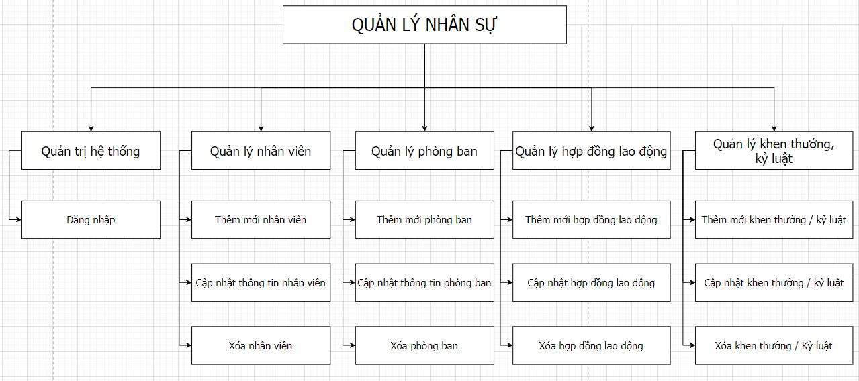
4.2 Biểu đồ USE CASE
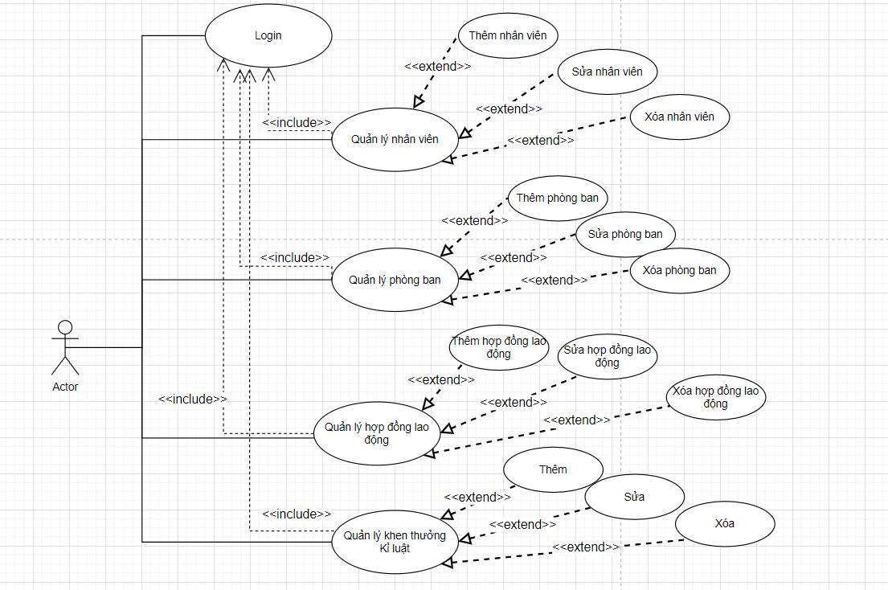

4.2.1 Use case login
Use Case | Login
Actor | Người dùng
Description | Cho phép người dùng đăng nhập vào hệ thống
Pre-Conditions
Post-Conditions | Người dùng đăng nhập thành công
Main Flow | - Người dùng nhập username và password.  - Hệ thống kiểm tra username và password có khớp với trong CSDL.(E1)  - Đăng nhập thành công và mở trang chủ lên màn hình
Alternate Flow(s)
Exception Flow(s) | (E1) Hệ thống thông báo “Tên đăng nhập và mật khẩu không đúng.”.

Bảng 1. Đặc tả use case Đăng nhập

4.2.2 Use case Quản lý nhân viên
Use Case | Quản lý nhân viên
Actor | Người dùng
Description | Cho phép quản lý thông tin nhân viên trong hệ thống
Pre-Conditions | Đã đăng nhập vào trong hệ thống
Post-Conditions | Chỉnh sửa thông tin nhân viên thành công.
Main Flow | - Người dùng muốn thêm nhân viên mới thì:  - Bấm nút thêm  - Điền thông tin nhân viên mới  - Bấm nút lưu  - Người dùng muốn chỉnh sửa thông tin nhân viên:  2.1 Chọn 1 nhân viên trong datagridview  2.2 Bấm nút sửa  2.3 Chỉnh sửa lại thông tin nhân viên  2.4 Bấm nút lưu  3. Người dùng muốn xóa thông tin nhân viên:  3.1 Chọn 1 nhân viên trong datagridview  3.2 Bấm nút xóa, sau đó bấm yes để xóa
Alternate Flow(s)
Exception Flow(s)

Bảng 1. Đặc tả use case Quản lý nhân viên

4.2.3 Use case Quản lý phòng ban
Use Case | Quản lý nhân viên
Actor | Người dùng
Description | Cho phép quản lý thông tin phòng ban trong hệ thống
Pre-Conditions | Đã đăng nhập vào trong hệ thống
Post-Conditions | Chỉnh sửa thông tin phòng ban thành công.
Main Flow | - Người dùng muốn thêm phòng ban mới thì:  - Bấm nút thêm  - Điền thông tin phòng ban mới  - Bấm nút lưu  - Người dùng muốn chỉnh sửa thông tin phòng ban:  2.1 Chọn 1 phòng ban trong datagridview  2.2 Bấm nút sửa  2.3 Chỉnh sửa lại thông tin phòng ban  2.4 Bấm nút lưu  3. Người dùng muốn xóa thông tin phòng ban:  3.1 Chọn 1 phòng ban trong datagridview  3.2 Bấm nút xóa, sau đó bấm yes để xóa
Alternate Flow(s)
Exception Flow(s)
Bảng 1. Đặc tả use case Quản lý phòng ban

4.2.3 Use case Quản lý hợp đồng
Use Case | Quản lý hợp đồng
Actor | Người dùng
Description | Cho phép quản lý thông tin hợp đồng trong hệ thống
Pre-Conditions | Đã đăng nhập vào trong hệ thống
Post-Conditions | Chỉnh sửa thông tin hợp đồng thành công.
Main Flow | - Người dùng muốn thêm hợp đồng mới thì:  - Bấm nút thêm  - Điền thông tin hợp đồng mới  - Bấm nút lưu  - Người dùng muốn chỉnh sửa thông tin hợp đồng:  2.1 Chọn 1 phòng ban trong datagridview  2.2 Bấm nút sửa  2.3 Chỉnh sửa lại thông tin hợp đồng  2.4 Bấm nút lưu  3. Người dùng muốn xóa thông tin hợp đồng:  3.1 Chọn 1 hợp đồng trong datagridview  3.2 Bấm nút xóa, sau đó bấm yes để xóa
Alternate Flow(s)
Exception Flow(s)
Bảng 1. Đặc tả use case Quản lý hợp đồng

4.2.3 Use case Quản lý khen thưởng kỷ luật
Use Case | Quản lý khen thưởng kỷ luật
Actor | Người dùng
Description | Cho phép quản lý thông tin khen thưởng kỷ luật trong hệ thống
Pre-Conditions | Đã đăng nhập vào trong hệ thống
Post-Conditions | Chỉnh sửa thông tin khen thưởng kỷ luật thành công.
Main Flow | - Người dùng muốn thêm khen thưởng kỷ luật mới thì:  - Bấm nút thêm  - Điền thông tin khen thưởng kỷ luật mới  - Bấm nút lưu  - Người dùng muốn chỉnh sửa thông tin khen thưởng kỷ luật:  2.1 Chọn 1 khen thưởng kỷ luật trong datagridview  2.2 Bấm nút sửa  2.3 Chỉnh sửa lại thông tin khen thưởng kỷ luật  2.4 Bấm nút lưu  3. Người dùng muốn xóa thông tin khen thưởng kỷ luật:  3.1 Chọn 1 khen thưởng kỷ luật trong datagridview  3.2 Bấm nút xóa, sau đó bấm yes để xóa
Alternate Flow(s)
Exception Flow(s)
Bảng 1. Đặc tả use case Quản lý hợp đồng

4.3 Thiết kế CSDL
Bảng account: Để đăng nhập vào hệ thống
Thuộc tính | Kiểu dữ liệu | Giải thích
Username | NVARCHAR(255) | Tên đăng nhập
Password | NVARCHAR(255) | Mật khẩu

Bảng department: bảng dữ liệu thông tin phòng ban
Thuộc tính | Kiểu dữ liệu | Giải thích
Id | INT | PK: khóa chính
Department_name | NVARCHAR(255) | Tên phòng ban
Manager_id | INT | FK: Khóa ngoại với bảng employee
Description | NVARCHAR(255) | Mô tả về phòng ban
Is_deleted | BIT | DEFAULT 0. Giá trị = 0 là chưa được xóa, = 1 là đã được xóa

Bảng employee: bảng dữ liệu thông tin nhân viên
Thuộc tính | Kiểu dữ liệu | Giải thích
Id | INT | PK: Khóa chính
Full_name | NVARCHAR(255) | Họ và tên nhân viên
Address | NVARCHAR(255) | Địa chỉ
Birthday | DATETIME | DEFAULT ’01-01-1990’. Ngày sinh nhân viên
Gender | NVARCHAR(10) | Giới tính
Phone | NVARCHAR(12) | Số điện thoại
Department_id | INT | FK: Khóa ngoại với bảng department
Position | NVARCHAR(255) | Chức vụ làm việc trong công ty
Is_deleted | BIT | DEFAULT 0. Giá trị =0 là chưa được xóa, =1 là đã được xóa
Bảng contract: Bảng dữ liệu hợp đồng lao động
Thuộc tính | Kiểu dữ liệu | Giải thích
Id | INT | PK: khóa chính
Employee_id | INT | FK: khóa ngoại với bảng nhân viên
Contract_type | NVARCHAR(255) | Loại hợp đồng
Start_date | DATETIME | Ngày bắt đầu hợp đồng
End_date | DATETIME | Ngày kết thúc hợp đồng
Salary | DECIMAL(10,2) | Lương cơ bản nhân viên
Other_item | NVARCHAR(255) | Các khoản khác
Bảng rewards_discipline: Bảng lưu trữ dữ liệu khen thưởng, kỉ luật
Thuộc tính | Kiểu dữ liệu | Giải thích
Id | INT | PK: khóa chính
Employee_id | INT | FK: khóa ngoại với bảng nhân viên
Type | NVARCHAR(255) | Loại khen thưởng hay kỉ luật
Create_at | DATE | Ngày tạo ra khen thưởng/kỷ luật này
Description | NVARCHAR(255) | Mô tả chi tiết
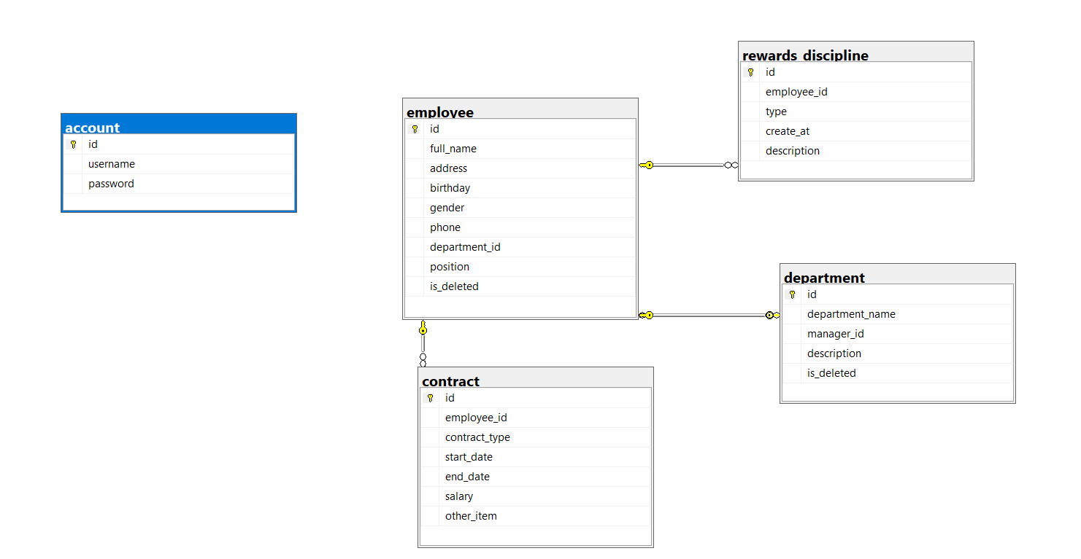

CHƯƠNG 5: CHƯƠNG TRÌNH QUẢN LÝ NHÂN SỰ
5.1 Giao diện đăng nhập
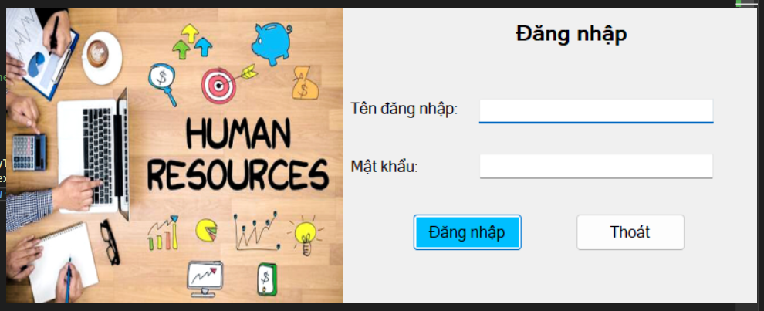
5.2 Giao diện quản lý nhân viên
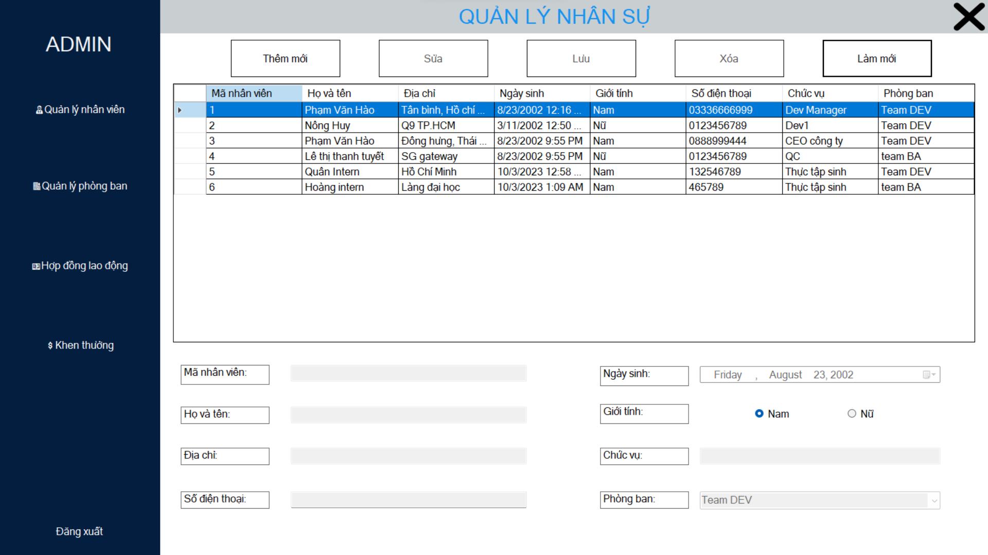

5.3 Giao diện quản lý phòng ban
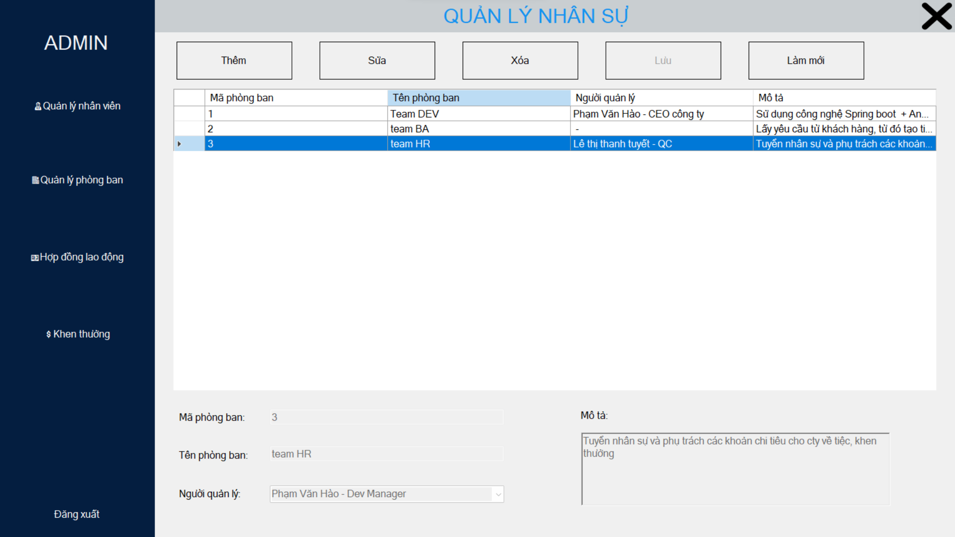
5.4 Giao diện quản lý hợp đồng lao động
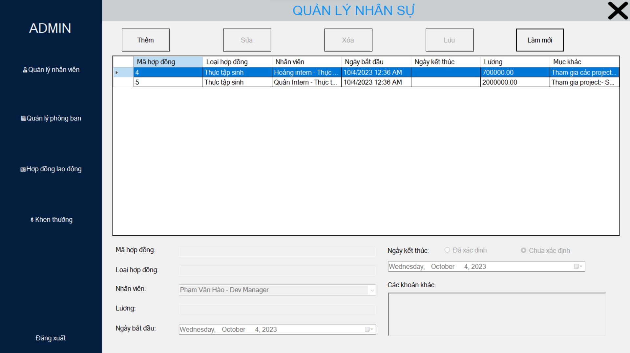
5.5 Giao diện quản lý khen thưởng
